Národní soutěž muzeí Gloria musaealis 2014
Přihláška do soutěže – I. část

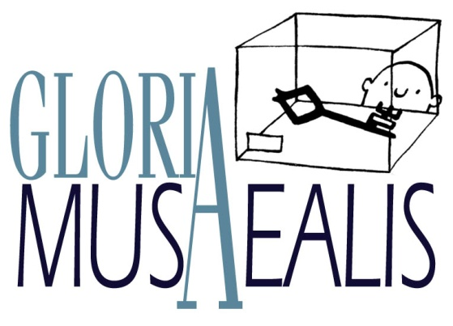 |  |  |  |  |  | Číslo soutěžního projektu:  /2014  (vyplňuje pořadatel soutěže)
 |  |  |  |  |  | Označení soutěžní kategorie:
 |  |  |  |  |  | □ | I. Muzejní výstava roku∗
 |  |  |  |  |  | □ | II. Muzejní publikace roku∗
 |  |  |  |  |  | □ | III. Muzejní počin roku∗
Předmět soutěže:
Název soutěžního projektu:
Stručná charakteristika soutěžního projektu: (max. 120 slov)
Účastník soutěže:
□ |  | Vlastník sbírky muzejní povahy – fyzická osoba∗ |  |  |  |  |  | Evidenční číslo sbírky zapsané v CES:
□ |  | Vlastník sbírky muzejní povahy – právnická osoba∗
□ |  | Správce sbírky muzejní povahy∗
Příjmení, jméno a titul účastníka soutěže, pokud je vlastníkem sbírky:
Název účastníka soutěže, pokud je vlastníkem nebo správcem sbírky:
Adresa trvalého pobytu nebo sídla účastníka soutěže: (ulice, PSČ město)
Telefon vč. předvolby: |  |  |  |  | Fax vč. předvolby:
E-mail: |  |  |  |  | URL:
IČO: |  |  |  |  | Zřizovatel účastníka soutěže²:
Soutěžní poplatek:
Soutěžní poplatek byl zaplacen dne:
 | □ |  | bankovním převodem na účet vyhlašovatele u GE Money Bank Praha č. 2233905504/0600
 |  |  | z účtu č.:
 | □ |  | složenkou na účet vyhlašovatele u GE Money Bank Praha č. 2233905504/0600
 | □ |  | v hotovosti
 |  |  | převzal:
Přihlášku zpracoval: (jméno, příjmení a přímý telefon):
V dne
 |  |  |  |  | razítko a podpis statutárního orgánu

 Zaškrtněte.
Evidenční číslo sbírky muzejní povahy dle osvědčení jejího zápisu v centrální evidenci sbírek dle zákona č. 122/2000 Sb., o ochraně sbírek muzejní povahy.
Vyplňuje se, je-li účastníkem soutěže organizační složka státu nebo příspěvková organizace státu nebo územně samosprávného celku.

